Чтение – вот лучшее учение! Кто много читает, тот много знает! 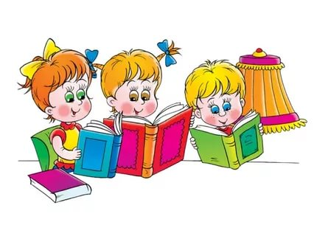
Дорогие мои ребята, читайте книги (заполняйте читательский дневник, чтобы не забыть какие произведения прочли), набирайтесь сил в летние каникулы!
Поздравляю с окончанием 1 класса!

Русская литература
- А.С.Пушкин “Сказка о царе Салтане”, “Сказка о мертвой царевне и семи богатырях”
- Д.Н. Мамин-Сибиряк “Серая шейка”
- Л.Н.Толстой “Три медведя”, “Котенок”, “Булька”, “Три товарища”
- Н.Носов “Живая шляпа”, “Ступеньки”, “Заплатка”, “Затейники”, “Приключения Незнайки и его друзей”*
- М.М.Зощенко “Елка”
- В.Катаев “Дудочка и кувшинчик”,”Цветик-семицветик”
- П.П.Бажов “Серебряное копытце”
- М.Пришвин “Еж”, “Берестяная трубочка”, “Лисичкин хлеб”
- В.Бианки “Как муравьишка домой собирался”, “Аришка трусишка”, “Кто чем поет”
- В.В. Медведев “Обыкновенный великан”
- Э.Н.Успенский “Крокодил Гена и его друзья”, “Дядя Федор, пес и кот”
- А.М.Волков “Волшебник изумрудного города”
- В. Сутеев «Под грибом», «Яблоко», «Дядя Миша», « Ёлка», « Кот-рыболов» и другие.
- В. Драгунский «Тайное становится явным» и другие.

Зарубежная литература
- Г.Х.Андерсен “Принцесса на горошине”, “Дюймовочка”, “Стойкий оловянный солдатик”, “Русалочка”, ”Гадкий утенок”
- Братья Гримм “Сладкая каша”, “Золотой гусь”
- Ш.Перро “Спящая красавица”, “Кот в сапогах”, “Золушка”, “Красная шапочка”
- Дж.Родари “Путешествие голубой стрелы”
- Т.Янсон “Маленькие тролли и большое наводнение”
- А.Линдгрен “Три повести о Малыше и Карлсоне”
- А.Милн “Винни Пух и все-все-все”
- Р.Киплинг ”Рикки-Тикки-Тави”, “Отчего у верблюда горб”, “Слоненок”, “Откуда взялись броненосцы”
Стихи
- Б.Заходер “Веселые стихи”, ”Птичья школа”
- С. Михалков “Дремота и забота”, ”Про мимозу”, “Дядя Степа”, “Чистописание”
- С.Маршак “Рассказ о неизвестном герое”, ”Детки в клетке”, ”Школьнику на память”
- К.Чуковский “Доктор Айболит”
- Г.Б.Остер “Вредные советы”, “Зарядка для хвоста”

